オール東条
《学校教育目標》 夢や目標を持ち 心豊かに たくましく生きる東条っ子の育成
学校だより 第 1５ 号
発行日：令和７年 ５月２３日
発行者：校長 石井 聖一郎

あかるく ただしく たくましく

令和７年度学校運営協議会開催について

鴨川市は、地域とともにある学校づくりをより一層推進するため、令和4年度から市内すべての学校に学校運営協議会を設置しています。
学校運営協議会とは、法律に基づき市教育委員会に任命された委員（地域住民・保護者・識見を有する者等）と学校（教職員）が、校長の目指すべきビジョン（育てたい子ども像）を共有し、地域連携等について協議を行う合議制の機関（仕組み）です。学校運営協議会を設置している学校のことを、コミュニティ・スクールといいます。
会議は原則、保護者・地域住民に公開となります。

≪会議開催のお知らせ≫
１ 会議の名称 令和７年度第1回東条小学校学校運営協議会
２ 内容 （１）任命書の交付、会長及び副会長の選任
（２）学校運営に関する基本方針の承認
（３）地域連携に関する意見交換
３ 開催日時 令和７年5月２８日（水）午前９時３0分から
４ 開催場所 東条小学校 3階 集会活動室
５ 傍聴の手続き等 事前申し込み（会場の都合上先着10名）
開催日の前日までに電話で申し込んでください
６ 問合せ先 東条小学校 教頭 池田 順子
０４－７０９２－０６２４
自動販売機があります！
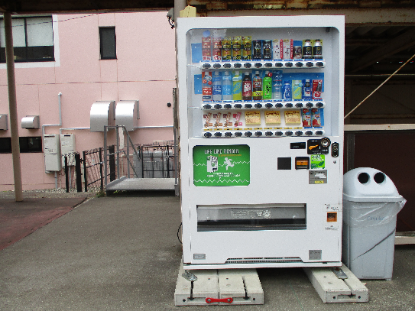

鴨川市と本校PTAが契約した自動販売機
が体育館通路脇にあります。設置料はPTA
の特別会計から支払っています。購入代金の
一部はPTAの特別会計に還元されます。
必要時は、どうぞご購入ください。運動会
でもご利用ください。
なお、非常災害時は無料提供される契約と
なっています。

※立川市小学校の無断侵入暴行事件を受けて、本校でも再度不審者対策の確認を行いました。昇降口等1階の出入り口は常にドアを閉め可能な限り施錠します。御用の際は、必ず、職員玄関から入り職員室にお声掛けしていただきますようお願いします。
チーム東条・オール東条 ～子ども達の笑顔（今）と成長（未来）のために～

